姓名：邱翊碩
系級：航太系117
學號：F44134057
作業：作業三
主程式檔案名稱：hw3.java
其他檔案：
Data.java
Student.java
Updator.java
Text.java
Score.txt
- 程式設計需求描述：

- 基本功能:
    - 新增、刪除與查詢學生資料，無需使用Excel 或手動整理.txt
    - 即時計算各項作業與期末專案平均成績
    - 即時儲存資料到文字檔
    - 文字介面操作
- 設計方面
    - 指令有防呆（輸入錯誤時顯示訊息）
    - 使用 try-catch 進行處理exception，避免Crash
    - 每次修改資料後都自動更新 Score.txt
    - 使用物件之間的關係進行資料的處理
- 可能吸引人的點
    - 無需使用Excel
    - 動態更新Score.txt
    - 輸入辨識嚴謹，同時不容易Crash
    - 極簡風且友善的介面
    - 輸入錯誤時會顯示相對應的錯誤訊息

- 程式流程：
程式簡易流程圖.
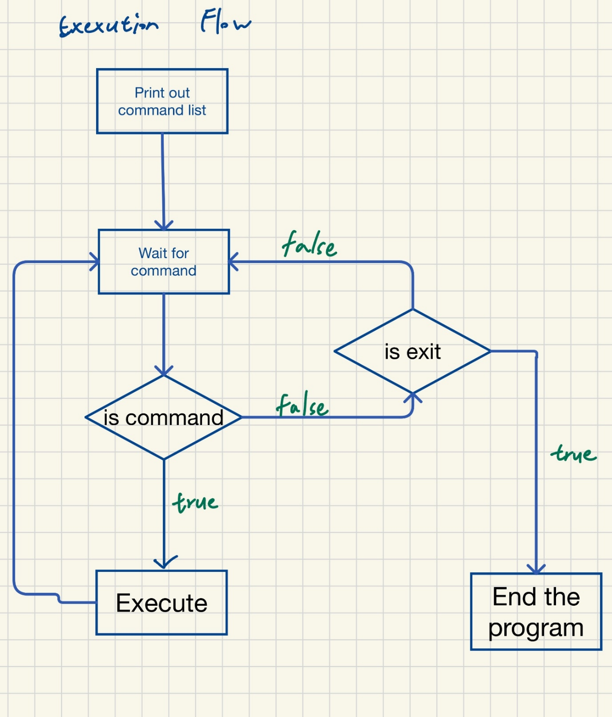
a. 文字解說
第一步. 先列出歡迎訊息與指令列
第二步. 等待指令輸入
第三步. 判斷指令是否符合規定格式，是的話則執行相對應的指令，如果為否則看是否輸入exit，是的話退出程式
b. Execute指令部分的說明
指令1. add [name] [score1,score2,score3,final1,final2]
新增一位學生與其成績資料(共五項：三個作業 + 兩個期末專案)
ex. add Alice 100,0,45,98,48
指令2. delete [name]
刪除指定學生的資料
ex. delete Alice
指令3. show individual score [name]
顯示指定學生的所有作業與期末專案成績
ex. show individual score Alice
指令4. show individual average [name]
顯示指定學生的平均分數。
ex. show individual average Alice
指令5. show Homework[number] average
顯示所有學生在該作業的平均分數
ex. show Homework1 average
指令6. show Final Project[number] average
顯示所有學生在該期末專案的平均分數
ex. show Final Project1 average
指令7. show total’
列出所有學生的完整成績清單
ex. show total

指令8. clear (額外新增功能)
清空所有學生的資料
ex. clear
指令9. Help (額外新增功能)
顯示所有指令的使用說明
ex. help
指令10. Exit
離開程式
ex. exit
指令11.sorting (額外新增功能)
依照每位學生的平均值從上到下由高到低做排序並印出結果(注意Score.txt的資料排序會跟著改變)
ex. sorting

- 功能/邏輯說明：
整個程式之間的簡易關係圖.
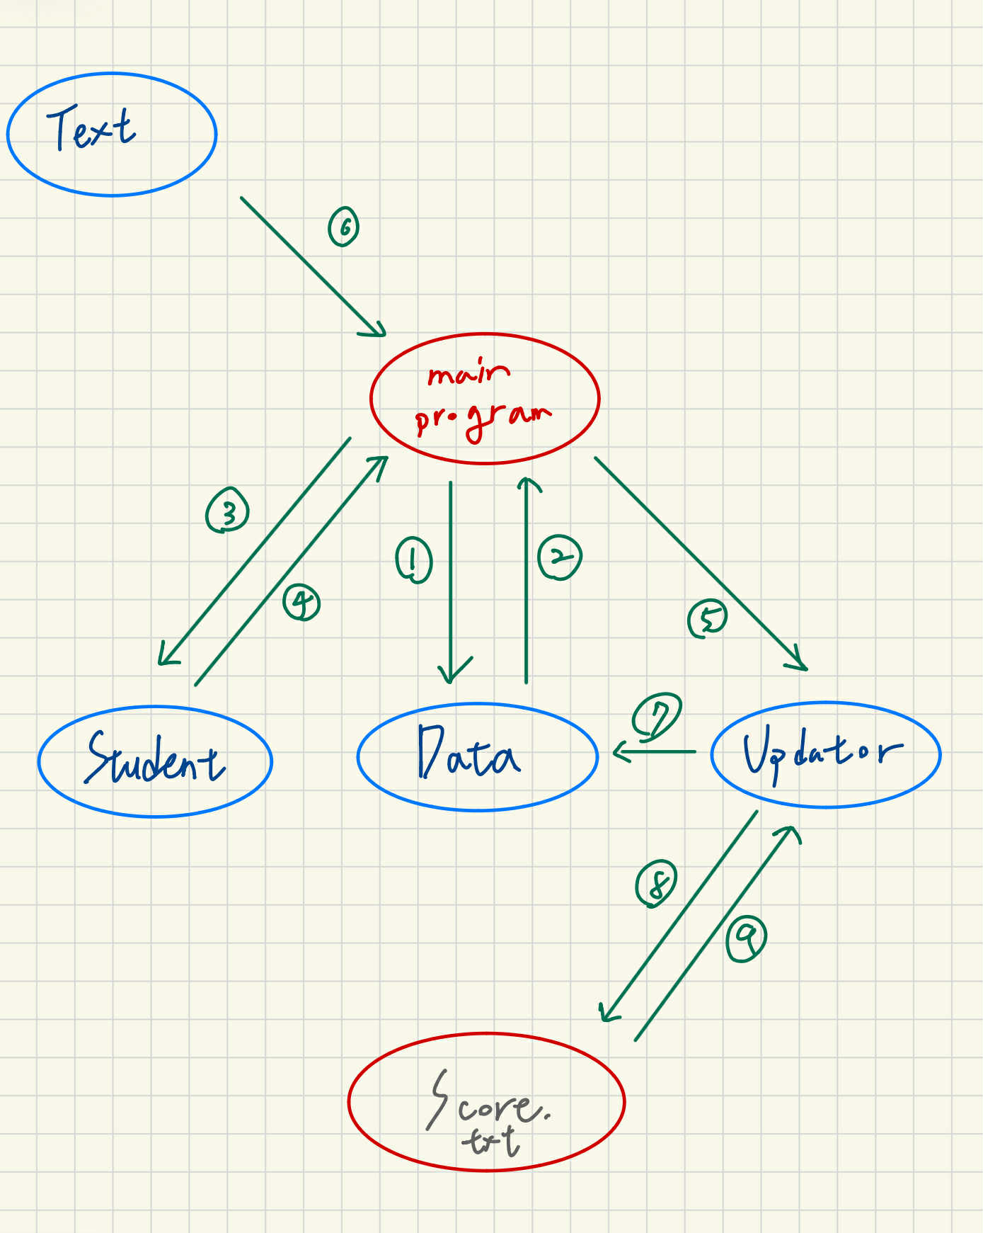
a. 程式之間的簡易關係圖數字編號說明
編號1. Main program將收到的文字串處理後整理成資料，然後給Data的object辨識。或者用處理後的資料生成Student object給Data 的object做資料儲存
編號2. 收到從Main program傳來的資料後執行相對應的指令，之後再回到主程式
編號3. 新增Student object並用Constructor設定初始值。或者使用Class Student的method
編號4. 將Student裡頭的method處理後的值回傳給main program，或者將設好值的Student object回傳
編號5. 將Data和PrintWriter的Object給Updator後，Uptator對Score.txt做更新的動作
編號6. 由主程式呼叫Text的method並回傳字串
編號7. 將初始的Score.txt的資料處理完後輸給Data object做儲存
編號8. 更新Score.txt
編號9. 讀取Score.txt的初始資料
b. 程式中的字串辨識邏輯
1. 讀取整行輸入字串並試著找出字串第一個空格位置
2. 由第一點得到的空格位置得到第一個單字並命名keyword
3. 用keyword區分每一個指令，並依照相對應的指令條件做出相對 應比對
4. 比對的條件包括keyword後面的字串本身，逗號、空格的數量等等，依照相對應的條件用if else進入相對應的指令
5. 指令失敗時程式會盡可能依照辨識出的結果印出相對應的錯誤原因
註. 沒有空格時keyword即為input本身
c. 程式的資料處理邏輯
1. 創建token[]字串陣列，並以空格為界取得每一個單字，期間字串會做過.trim()處理，所以空格可為多個空格。(後來得知split(“\\s”)的方法處理字串並儲存，在程式後面中某些部分有使用)
2. 其中add的指令包含逗號，所以另創一個Scanner object並使用.useDelimiter後再使用.next()來分割字串並儲存在token[]，之後再用最初創建的整數陣列score[]將token中的字串數字變成整數型態
3. 處理好的資料都會在Data object，list，之中做儲存，add出的學生資料都會編成Student的object並塞在list裡面，delete時則會把list的指令資料刪除，show則會整理list的資料並印出
d. Score.txt的更新邏輯
1. Score.txt的更新將由Updator這個file做處理，只要主程式呼叫update(Data , PrintWriter )後就會直接對Score.txt做更新，Updator也負責處理程式開始時從Score.txt讀取資料直接存給list的工作
e. exception的邏輯
1. 本程式盡可能包含了所有會遇到的exception，像是找不到檔案、陣列超出索引值、method中參數的資料型態不符等等
2. 程式本身會盡可能依照exception的原因列出相對應的錯誤訊息
f. 針對各項指令的邏輯
1. add: 以 Scanner 讀入整行文字後，用空白與逗號分隔出關鍵字與數字資料，搭配剛剛在c.的第2點提過的邏輯取得字串token，辨別該資料是否符合規定，如果是便將資料存在Student object後再儲存在list，最後呼叫Updator做Score.txt的更新
2. delete: 透過split(" ")分割出得到token，不用//s是因為剛好空格導致crash的狀況會被排除，如果輸入的指令沒問題則會呼叫list刪除學生，最後呼叫Updator做Score.txt的更新
3. show individual score: 直接抓取相對應的學生名後記住index，再將相對應index的學生印出每項成績
4. show individual average: 直接抓取相對應的學生名後記住index，再將相對應index的學生成績計算平均後印出
5. show Homework[number] average: 因為要抓取字串中的數字，所以過程假定token[1]會是Homework，長度為8，所以另宣告字串變數存入token[1] index(8)之後的資料，並使用Integer的method .praseInt轉換成整數，如果有Exception會另外處理。之後將得到的資料傳給list做處理後印出資料
6. show Final Project[number] average: 基本和上頭的Homework average指令大同小異，只要把index的部分稍作修改，並抓取token[2]做處理就並傳入資料，list就會把資料印出
7.show total: 這一條指令不需要什麼複雜的邏輯，直接比對input後直接列出在list中所有學生的資訊即可
8.exit: 同7.
9.help: 同7.
10.clear: 同7.，不過結束這條指令後須更新Score.txt
11.sorting: 這條指令會以list的每位學生的平均分數做資料的整理，在排序的部分使用的是最簡單的bubble sort，並印出
g. 四捨五入的邏輯
1.在Data的file裡面有print_rounded_score的method可以讓相對應的每個平均值印出對應的精度，底層邏輯是運用了printf(“%.f”)以及%1是否為0作為判斷標準並選擇將對應的精度印出

- 使用說明：
a. 程式用途簡介：
本系統為一個簡易的學生成績管理系統，可進行學生資料的新增、刪除、查詢與平均計算，並自動將變更同步更新至 Score.txt。
b. 使用前確保所有檔案 (HW3.java, Data.java, Student.java, Updator.java, Text.java) 都放在同一個資料夾底下
c. 該資料夾中存在一個名為 Score.txt 的檔案(用來儲存成績資料)。
d. 使用順序，在終端機或 cmd 中依序輸入以下指令進行編譯與執行
1. javac HW3.java(編譯)
2. java HW3 Score.txt(執行)
3. 程式開始執行(列出程式指令清單，在readme.txt下方也附著指令的使用方法與效果)
4. 輸入指令
5. 執行指令
e. 使用上的須知
1. 所有操作皆以指令的形式輸入，請依照畫面提示的格式輸入
2. 程式會根據輸入內容進行分析，若格式錯誤、空白或逗號位置不正
確，系統會提示錯誤
3. 程式啟動時會自動讀取 Score.txt 的資料，並於每次修改後自動更
新該檔案，還請使用者使用該程式修改Score.txt，手動修改是可以做
到的，但很不推薦
4. 指令的空格與大小寫、逗號會影響指令的判讀，還請多加注意
5. 若 Score.txt 為空或尚未建立資料，某些指令會顯示「student list
is empty」
6. 若要清空所有學生資料，可使用 clear 指令重置資料表
f. 以下為程式指令
1. add [name] [score1,score2,score3,final1,final2]
新增一位學生與其成績資料(共五項：三個作業 + 兩個期末專案)
ex. add Alice 100,0,45,98,48
2. delete [name]
刪除指定學生的資料
ex. delete Alice
3. show individual score [name]
顯示指定學生的所有作業與期末專案成績
ex. show individual score Alice
4. show individual average [name]
顯示指定學生的平均分數
ex. show individual average Alice
5. show Homework[number] average
顯示所有學生在該作業的平均分數
ex. show Homework1 average
6. show Final Project[number] average
顯示所有學生在該期末專案的平均分數
ex. show Final Project1 average
7. show total
列出所有學生的完整成績清單
ex. show total
8. clear
清空所有學生的資料
ex. clear
‘ 9. help
顯示所有指令的使用說明
ex. help
10. exit
離開程式
ex. exit
11.sorting
依照每位學生的平均值從上到下由高到低做排序並印出結果(注意Score.txt的資料排序會跟著改變)
ex. sorting

g. 其他補充說明
1. 程式在執行期間會不斷等待指令輸入，直到使用者輸入 exit 才會結束
2. 若格式正確，會顯示「command success」；若格式錯誤，則會顯示相對應錯誤說明
3. 程式設有例外處理，避免因輸入錯誤導致崩潰
註1. 若出現 Score.txt didn't be found 的訊息，請先建立該檔案，或確認檔案路徑與名稱是否正確。
若程式成功啟動，將會印出指令說明與歡迎畫面。

註2. 如欲在e退出，請直接輸入exit，否則程式會在d和e持續輪迴進行。

註3. 非常不建議自行更改Score.txt檔案，非常有可能會出現不預期的結果，還請盡量使用本程式進行修改，如果真的需要自行更改請依照以下格式：
[Number] [number] [number] [number] [number]
ex. Tom 100 54 68 98 78
註4. 程式本身是用英文表示，如果對於某項功能有疑問可以再參考本文件

